编号：0240-2020
不符合项报告
企业名称：江苏华艺服饰有限公司 不符合报告编号：01
企业下属部门: 生产部、企管部 陪同人员:陈勇
不符合事实描述：

检查生产部（扎染分公司）现场在用的0-14PH/0.01PH便携式酸度计及企管部食堂使用的天燃气安装的自动排除隐患报警器(甲烷带屏幕)JJ-HK100,0-100%LEL ，未列入测量设备台帐管理且未送检溯源。

不符合认证审核准则条款号： GB/T19022-2003标准6.3.1条款。
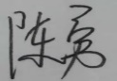
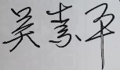
不符合程度：主要不符合____；次要不符合√_；
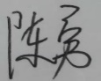
审核员(签名)___________ 陪同人员(签名)_________
企业部门代表（签名）_________
日期:2020.12.12
纠正措施:
将生产部（扎染分公司）0-14PH/0.01PH便携式酸度计及企管部的自动排除隐患报警器(甲烷带屏幕)JJ-HK100,0-100%LEL,列入测量设备台帐管理并送检。并举一反三仔细检查现场有无其他设备遗漏，一并整改。
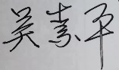
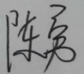
企业部门代表签名: 审核员签名:
纠正措施完成情况:
纠正措施已落实，验正有效。
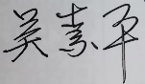
审核组代表签名: 日期：2020.12.12
可另附页

